Sở giáo dục và đào tạo TPHCM
Trường THPT Tân Thông Hội
Đề thi HKII , Môn Vật Lí 10, Năm học 2015-2016
Thời gian: 45 phút
Câu 1(1đ): Định nghĩa công trong trường hợp tổng quát?
Câu 2(1,5đ) : Định nghĩa động năng ? Công thức động năng ? Phát biểu định luật bảo toàn cơ năng của vật chỉ dưới tác dụng của trọng lực ? Công thức ?
Câu 3(1đ): Định nghĩa khí lí tưởng? Nêu nội dung thuyết động học phân tử chất khí?
Câu 4(1,5đ) : - Phát biểu định luật Gay-luy-xắc ? Đường đẳng áp là gì ?
- Sự nở khối của vật rắn là gì ? Công thức tính độ nở khối ?
Câu 5(1đ): Tính áp suất của một lượng khí ở 0⁰C? Biết áp suất lượng khí này ở 30⁰C là 777mmHg. Thể tích của lượng khí này được giữ không đổi?
Câu 6(1,5đ) : Một bể bê tông có dung tích 5m³ ở 5⁰C. Khi nhiệt độ tăng thêm 40⁰C thì dung tích của bể tăng thêm 7,2 dm³. Tìm hệ số nở dài và dung tích của bể bê tông lúc này ?
Câu 7(1đ): Một ôtô đang chạy với vận tốc 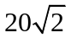 m/s thì tắt máy và chuyển động lên dốc dài 40m và cao 20m. Biết ôtô lên tới đỉnh dốc thì dừng lại. Tìm hệ số ma sát giữa lốp ôtô và mặt phẳng nghiêng. Lấy g=10m/s².
Câu 8(1,5đ) : Một vật đặt ở chân mặt phẳng nghiêng góc nghiêng so với phương ngang. Tác dụng vào vật lực kéo F có hướng hợp với mặt phẳng nghiêng 1 góc  để vật trượt đều lên mặt phẳng nghiêng. Tìm điều kiện góc để lực kéo F là nhỏ nhất , biết hệ số ma sát giữa vật và mặt phẳng nghiêng là 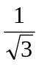.
…Hết…

Sở
Sở giáo dục và đào tạo TPHCM
Trường THPT Tân Thông Hội
Gợi ý chấm Đề thi HKII , Môn Vật Lí 10, Năm học 2015-2016
Thời gian: 45 phút
Câu hỏi | Nội dung | Điểm
1(1đ) | - ĐN Công | 1đ
Câu2 : | - Động năng là : dạng năng lượng….0,5 đ  - công thức : W_{đ} = ½ m.v² ( 0,25đ)  Định luật bảo toàn cơ năng :….. 0,5 đ  công thức : W = ½ m.v² + mgz = const ( 0,25đ )
3(1đ) | - ĐN KLT, Thuyết động học | 0,25+ 0,25*3
Câu4 : | - Định luật Gay-luy-xac : (0,5đ) – Đường đẳng áp :(0,25đ)  - Sự nở khối : (0,5đ) – công thức độ nở khối : (0,25đ)
5(1đ) | - 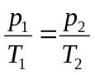 =>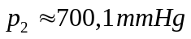 | 0,25+0,75
Câu6 | (0,25đ – 0,25đ – 0,5đ)
7(1đ) | 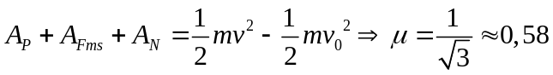 | 0,25+0,75
Câu8 : | - Để lực F nhỏ nhất thì góc phải có hướng chếch lên trên mặt phẳng nghiêng.(0,25đ)  – Hìnhvẽ : (0,25đ)  Áp dụng định lý động năng :  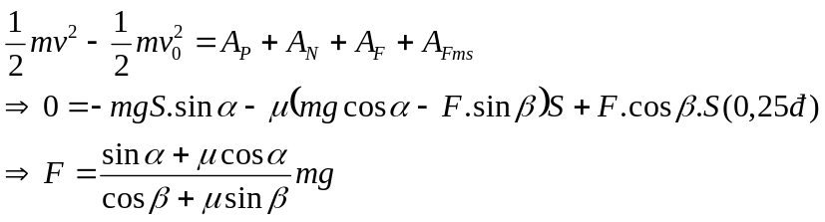  Đặt : 